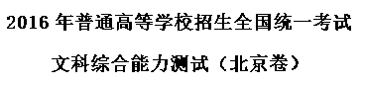
考生务必将答案答在答题卡上，在试卷上作答无效，考试结束后，将本试卷和答题卡一并交回。
第一部分（选择题 共140分）
本部分共35小题，每小题4分，共140分。在每小题列出的四个选项中，选出最符合题目要求的一项。
24.
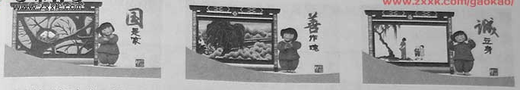
以天津“泥人张”作品为依托，“梦娃”系列公益广告运用三维技术绘制的形象萌动可爱，表达主题所用的童谣朗朗上口，深受大家喜爱。下列认识正确的有
①该公益广告是文化传播途径的新的成功案例
②该公益广告是对社会主义核心价值观的生动表达
③该公益广告的成功表明面向人民大众的文化更富有生命力
④该公益广告的成功表明内涵丰富的中华文化是文化创新的动力
A. ①③ B. ①④ C. ②③ D. ②④
【答案】C
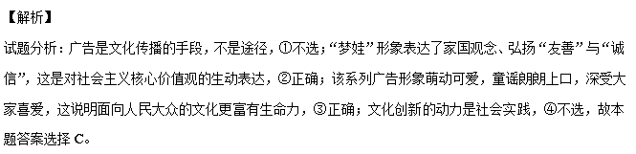考点：文化的传播、发展中国特色社会主义文化

25. “折戟沉沙铁未销，自将磨洗认前朝”，一件经历过战争的铁器，诉说着推动历史前进的必然和偶然；“君看六幅南朝事，老木寒云满故城”，一副古旧的画卷，描绘出凄清荒凉的六朝时景，令后人触目伤怀。。。文物是无言的百科全书，承载着珍贵的历史信息。加强文物保护、管理和利用
①可以给文物保护部门带来较高的经济效益
②是推动我们文化事业发展的一项重要内容
③有利于传承和弘扬中华民族优秀传统文化
④能够使国家占据世界文化发展的制高点
A. ①② B. ①④ C. ②③ D. ③④
【答案】C
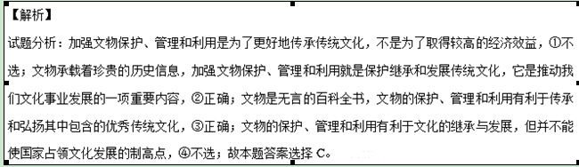考点：传统文化的继承与发展
26.某国际学术期刊的封面，用中国山水画形象地表现了中国某生物研究组的一项重要研究成果。山顶代表体细胞状态；连接各山顶的桥代表小分子，能够促进各山顶之间的衡越；山水中的小舟代表转基因方法，通过不同的路线实现重编程。采用绘画形式表现科学研究成果反映了
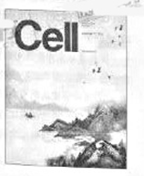
A.科学与艺术具有相通性
B.科学与艺术都来自于创新思维
C.科学与艺术都可以提高人的精神素养
D.艺术的传播需要借助科学的力量
【答案】A
【解析】
试题分析：用山、桥、小舟之间的联系代表体细胞与小分子、基因之间的联系，这体现了科学与艺术具有相通性，A项正确；科学与艺术来自于社会实践，B项不选；材料并没有表明科学与艺术都可以提高人的精神素养，C项不选；材料表明科学的传播需要借助艺术的手法，D项与材料主旨不符，故本题答案选择A。
考点：文化的表现形式
27.针对学生群体中的“拖延症”现象，某校学生“创客”社团设计了一款手机应用软件，该软件具有如下功能：
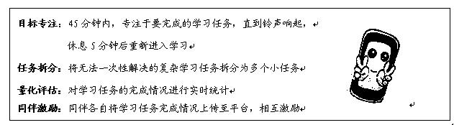
同学们从哲学角度对这一设计进行讨论，下列分析合理的有
①“目标”强调意识的目的性，能使我心无旁骛，抓紧时间
②“任务拆分”把整体分解成部分，避免因为任务庞大而畏难不前
③ “量化评估”创造了新的规律，督促我有条不紊地完成任务
④“同伴激励”强调外部矛盾的作用更为重要，大家会因此不甘落后
A. ①② B. ①③ C. ②④ D. ③④
【答案】A
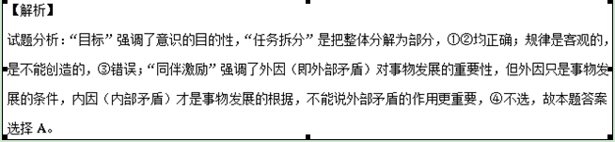考点：意识的能动性、整体与部分的关系
跑步正成为许多人青睐的健身方式。回答28、29题。
28.“奔跑，两腿以最简单的方式交替前行，无数次地重复，但每一步都是新的迈进，最后能成就一个看似难以企及的跨越。”“奔跑，让我知道自己正在努力，普通可以变得独特，平凡可以变得卓越。”从以上跑步爱好者的感受中，可以领悟到
A.人生价值的大小通常来自于个人体验
B. 生命的意义在于社会对个体的肯定
C. 人可以在量的积累中获得精神提升
D.人的意志不断推动社会发展
【答案】C
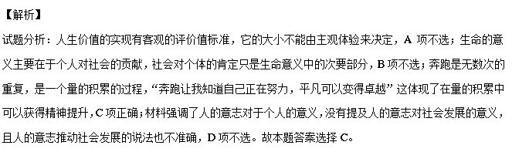考点：量变质变的关系、人生价值的实现
29. “跑步热”的兴起，使一些城市的马拉松比赛吸引了众多的爱好着，赛事组织者常常面临报名者众多而参赛名额有限的困难。在解决参赛名额这一稀缺资源配置的难题时
①先到先得的排队法能缓解供求矛盾
②随机分配的抽签法能实现资源的优质配置
③价高者得的拍卖法违背了市场竞争的公平原则
④优先本地报名者的做法是采用计划手段配置资源
A. ①② B. ①④ C. ②③ D. ③④
【答案】B
【解析】
试题分析：参赛名额先到先得能早日实现供需平衡，缓解供求矛盾，①正确；随机分配的抽签法不能照顾到参赛者的素质问题，这不利于资源的优化配置，②不选；价高者得，参赛者可以在价格方面公平竞争，没有违背市场竞争的公平原则，只是在道义上这个做法有欠缺，③不选；优先本地报名者的做法是运用强制的方式来完成的，这体现了计划手段配置资源，④正确，故本题答案选择B。
考点：资源配置的手段
30.2016年中国在部分地区试点“一元券硬币化工程”，用一元硬币替代一元纸币；2015年丹麦公布了关于“无现金社会”的议案，计划用电子货币代替纸币；长期的恶性通货膨胀导致委内瑞拉货币面值极高，2008年该国政府发行新的货币，新币与旧币的兑换比例是1：1000。上述三个国家的方案和措施都
① 体现了国家拥有发行货币的权利 ② 改变了货币衡量的商品价格
③ 可以稳定物价，控制通货膨胀 ④ 能方便交易行为，降低货币使用成本
A．①③ B．①④ C．②③ D．②④
【答案】B
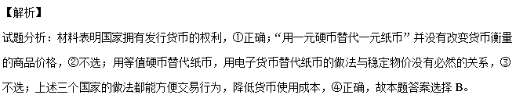考点：货币的本质
31. 在封闭经济条件下，某国国内市场土豆价格为每千克5元，国际市场土豆价格为每千克4元（按该国货币计价）。该国政府决定放开土豆的进出口贸易。假定不考虑国际贸易的成本，以及该国国内土豆供求变化对国际市场土豆价格的影响。在自由贸易条件下，下列说法正确的是
A．该国国内市场土豆价格为每千克4元，该国为土豆出口国
B．当该国政府大力宣传土豆出口中国时，该国土豆产量将会增加
C．当该国土豆种植技术有大幅改进时，该国国内市场土豆价格不会发生变化
D．当国际市场土豆价格上涨50%时，该国国内市场土豆价格将为每千克5元
【答案】C
【解析】
试题分析：材料表明，该国国内市场土豆价格在封闭经济条件下为每千克5元，而国际市场土豆价格为每千克4元，则在自由贸易的条件下，该国土豆对外贸易不具比较优势，该国应为土豆进口国，A项不选；在自由贸易的条件下，该国向中国出口土豆，价格也应为每千克4元，仍不具有比较优势，该国土豆产量不会增加，B项不选；在自由贸易条件下，该国土豆劳动生产率的变化不会影响世界土豆劳动生产率的变化，土豆的价格不会改变，C项正确；当国际市场土豆价格上涨50%时，国内市场土豆价格与国际市场土豆价格一致，应为4×（1+50%）＝6元，D项不选，故本题答案选择C。
考点：经济全球化
32. 汉文帝、汉景帝统治期间，经济恢复，社会稳定，史称“文景之治”。这个时期，朝廷改变了自商鞅以来的全面管制政策，对工商业采取放关津、“弛山泽之禁”的政策，对农业采取“轻徭薄赋”的政策，文帝曾两次“除田税之半”。关于“文景之治”时期的政策理念，正确的判断有
①与斯密和李嘉图共同的政策主张
②与“罗斯福新政”的国家干预模式有相似之处
③与深受供给学派影响的“里根经济学”比较接近
④与西方现代市场经济的日本模式有相似之处
A. ①② B. ①③
C. ②④ D. ③④
【答案】B
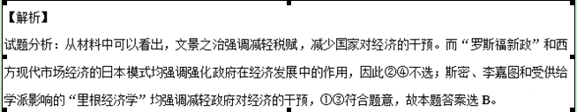考点：市场经济模式
“里根经济学”强调放松政府对企业的限制和干预，通过刺激供给、自由竞争，使美国经济达到自动复兴和发展。斯密和李嘉图的经济理论是认为应限制国家的活动范围、减轻税收负担，并认为这是增长经济的最好办法。
33. 进一步推进依法行政是“十三五”时期的一项重要任务。2015年，北京市某中级人民法院受理了多起以区政府以被告的行政案件，涉及环境保护、社会保障、食品药品安全等重点社会民生问题。许多区政府负责人主动出庭应诉。行政机关负责人主动出庭应诉
①表明行政机关积极接受法治部门的内部监督
②表明行政机关积极接受司法机关的监督并对其负责
③有利于行政纠纷的实质性解决与公共政策的改进
④有利于化解矛盾，实现法律效果与社会效果的有机结合
A. ①② B. ①③
C. ②④ D. ③④
【答案】D
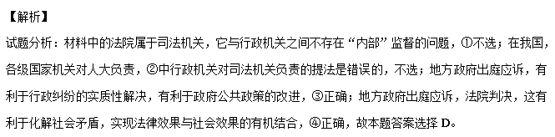考点：政府的权力受监督
34.
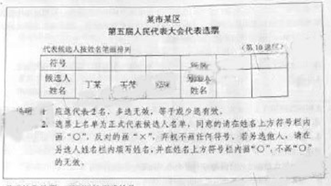
关于这张选票，下列说法正确的是
A.根据选票所反映的信息，可判断该选举为间接选举
B. 根据选票所反映的信息，可判断该选举为差额选举
C. 根据选票，该区人大代表所代表的人口数是农村人大代表的4倍
D. 在另选人姓名栏内填写自己的姓名，并在上方符号栏内划“○”，该选票无效
【答案】B
【解析】
试题分析：该选票表明这是某市某区人大代表的选举，市辖区人大代表的选举应是直接选举，A项不选；该选票中注明应选2人，但选票中的侯选人达到3人，这表明侯选人名额多于应选名额，该选举应为差额选举，B项正确；该区人大代表所代表的人口数与农村人大代表代表的人口数在材料中没有体现，C项不选；在选票另选人姓名栏的上方符号栏内划“O”，表明选举有效，D项不选，故本题答案选择。
考点：选举方式的选择
35.某高中生在准备以“现代文官制度的起源与发展”为题的发言时，整理处下列文献资料从政治学角度看，资料中存在错误的有
①1855年，英国政府颁布了文官制度改革的第一个枢密院令，该法令规定成立不受党派干涉的文官事务委员会，委员由首相凑请国王任命
②1867年，经过议会改革，英国议会共和制进一步加强，新兴工业资产阶级取代土地贵族获得了在下院的主导地位，要求继续推进文官制度改革
③1829年，安德鲁·杰克逊任总统后，美国交替执政的政党把官职作为战利品，公开进行“政党分肥”，造成政府腐败，民众迫切要求对文官制度进行改革
④1883年，美国总统签署了国会通过的《文官法》，规定成立联邦政府公务员管理机构——文官委员会，委员由总统提名，经众议院同意产生，向国会负责
A. ①③ B. ①④ C. ②③ D. ②④
【答案】D
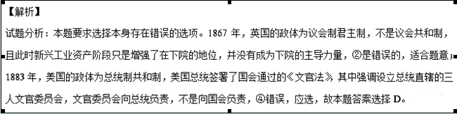考点：英美政体
第二部分（非选择题 共160分）
- （32分）阅读材料，完成下列要求。
材料一 发端于20世纪中叶的数字革命，创造出不断进化的“灵长类机器”。90年代实验室里的超级计算机，占地有一个网球场的面积那么大，成本高达5000万美元；20年后寻常百姓家中的平板电脑，像杂志一样的轻薄，运算能力更胜一筹，成本却不到500美元。
数字时代人类能够处理和利用的知识信息实现了爆炸式增长。手机的导航应用程序自动接收车辆的定位信息，分析实时路况，告诉司机到达目的地的最佳路线；健康数据库公司通过可穿戴式设备检测海量普通市民的个人健康状况，协助医生进行精准治疗。
数字技术让人与人之间的连接变得空前广泛和紧密。你的一天可以这样度过：早上用拼车软件叫了一辆私家车顺路载你去上班；中午从短租网站上联系了一个背包客，准备把闲置的房间租给他；晚上接受了五位网友的求助，帮他们修改程序代码。
材料二 有研究认为，不同职业被电脑取代的概率主要取决于其社交性、创造性以及感知和操控性的强弱。
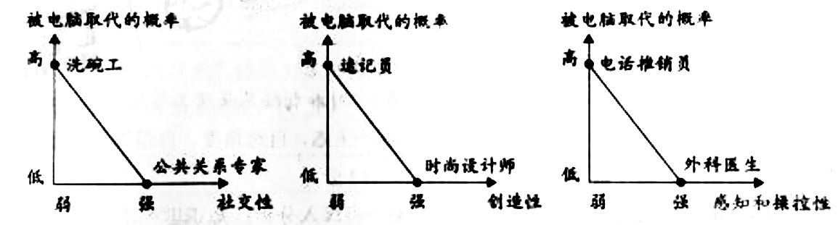
【注】“感知和操控性”指灵敏、协调的操作能力和应付复杂工作环境的能力。
- 阅读上述材料，阐述科学技术的进步怎样影响了个人的经济生活。（13分）
材料三 无人驾驶汽车是一种主要依靠车内计算机系统来实现无人驾驶的智能汽车，这一技术的应用可以减少交通事故、改变城市拥堵状况、节约能源消耗，甚至将影响人们的生活方式和社会观念。国内外各大汽车制造商和互联网公司纷纷投入巨资开发研制。但是，无人驾驶汽车的发展也面临一些问题。比如，汽车上路的标准是什么？发生交通事故后，汽车制造商、软件开发商和车主，谁来承担责任？黑客入侵带来的安全隐患如何避免？车主的位置信息等如何保护？
- 结合材料三，运用《政治生活》相关知识，分析应该如何推进我国无人驾驶汽车的发展。（6分）

材料四 由于技术正在变得强大而廉价——而且更加无处不在，所以越来越多的个人手中都已经掌握了这种力量。掌握这些力量的个人并不都是理智的，意图良好的，如基因组测序领域的突破能够治愈疾病，也能用于生产天花病毒的攻击性版本。
（摘自《第二次机器革命》）
不管是在当今还是在未来，科技都可能造成破坏，但我们的生活受惠于科技变得更好了，这也是真真切切的事实。我想环境可能是个很好的例子。伦敦现在的天气说不上纯净无暇，但也比50年代爆发煤炭烟雾事件那会儿强大多了，人类文明的进步需要依靠持续的技术革新，没有科技，我不认为我们能解决气候变化和贫困问题。
（摘自《人与机器共同进化》）
这样了不起的应用科学，它既节约了劳动，又使生活更加舒适，为什么带给我们的幸福却那么少呢？坦率的回答是，因为我们还没有学会怎样正当地去使用它。
如果你们想使你们一生的工作有益于人类，那么，你们只懂得应用科学技术本身是不够的。关心人的本身，应当始终成为一切技术上奋斗的主要目标；关心怎样组织人的劳动和产品分配这样一些尚未解决的重大问题，用以保证我们科学思想的成果会造福于人类，而不致成为祸害。
在你们埋头于图表和方程时，千万不要忘记这一点！
（摘自《爱因斯坦文集》“对加利福尼亚理工学院学生的讲话”）
- 阅读上述材料，围绕“科技与人的关系“这一主题，自选角度，自拟题目，运用《生活与哲学》相关知识，写一篇200~300字的短文。（15分）
要求：观点鲜明；可以全面论述，也可以就某一点深入分析；知识运用准备、贴切；论述合乎逻辑，条理清晰。
【答案】（1）科技进步提高劳动生产率，降低商品价格，提高需求和供给的匹配效率，提高个人的消费水平和质量，改变消费方式。科技进步使个人能够更有效地配置和分享其服务和技能，创造新的就业机会，促进就业形式多样化。科技进步给很多行业的劳动者带来挑战，改变就业结构，导致失业和收入水平的变化，影响个人生活水平。科技进步对劳动者素质提出新要求，影响个人职业选择。劳动者需要提高个人素质，适应科技进步带来的变化。
（2）人大完善修改相关法律法规，为无人驾驶汽车的发展提供法律依据。政府加强市场监管，建立行业标准。政府制定相关优惠政策，支持无人驾驶汽车产业的发展。政府打击黑客入侵等不法行为，保障车主的行车安全和信息隐私，保护公民的生命安全及合法权益。（其他角度作答，言之成理，酌情给分）
（3）
等级水平 | 等级描述
水平4 | 观点鲜明，能明确表达自己的见解；紧扣问题，全面展开论述，或就某点深入分析；知识运用准确、贴切；逻辑严密，条理清晰
水平3 | 观点比较明确，能表达自己的见解；能扣住问题展开论述，或能就某点分析；知识运用比较准确、贴切；逻辑性较强，有条理
水平2 | 观点不明确；论述不能集中指向问题，罗列知识；知识运用不正确；论述缺乏逻辑，条理性差
水平1 | 应答与试题无关，或重复试题内容，或没有应答

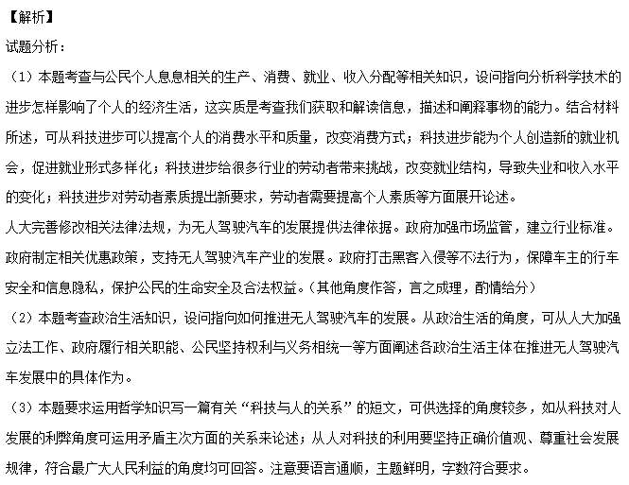考点：生产与消费、劳动者与就业、收入分配、人大职权、政府职能、矛盾主次方面辩证关系、价值判断与价值选择等相关哲学知识
39（12分）某校开展“我为社区献一策”的社会实践活动，下面是一组同学撰写的调查报告。请在横线处按要求填写内容。
某小区“潮汐式”停车方案调查报告
一、调查背景
某小区建成于20世纪80年代，未规划停车位，
且无专门物业公司管理。近年来，“停车难”成了小区居民头疼的问题。针对这一问题，居委会积极采取应对措施。第一阶段，应部分居民要求，居委会将小区绿化用地改造为停车位，但遭到另一些居民的强烈反对。第二阶段，居委会计划引入外地的“潮汐式”停车经验，与附近不对外开放停车位的写字楼达成协议：夜间，小区居民可以在写字楼付费停车；白天，写字楼里的上班族可以在小区付费停车，利用“错时停车”共享车位，盘活闲置资源。但这一计划公布后，担忧、质疑也随之出现。本调研小组受居委会邀请，对小区“潮汐式”停车方案展开调查。
二、调查过程
（1）文献查阅
①相关报道，如其他地区的实践经验
② 。（填写一种其他类型的文献资料，1分）
（2）问卷调查
访谈对象：居民、 、 ，（填写其他两类访谈对象，2分）
问卷调查结果：
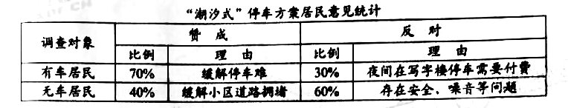

三、结论及建议
（1）本报告对该社区居委会第一阶段做法的评价是：（3分）

（2）鉴于“潮汐式”停车方案涉及多元利益主体，本报告认为需要进一步完善小区的民主管理，为此提出3条建议：（6分）

【答案】二、（1）文献查阅（示例）：相关法律，如《中华人民共和国城市居民委员会组织法》、《中华人民共和国物权法》；研究成果，如相关论文。
（2）访谈对象：居委会、业委会、街道办事处、党员代表、志愿者代表、政府规划部门、社区民警、专家等。
三、（1）作为基层群众性自治组织，居委会积极解决停车难问题，发挥管理居民公共事务等作用。第一阶段，居委会根据部分有车居民意见将绿地改为停车位，没有遵循民主程序、听取多方意见。
（2）本题可从引导居民参与决策、实施民主管理、完善监督的角度作答。如从其他角度回答，符合题意，亦可酌情给分。
示例：居委会可以通过张贴公告，使居民了解“潮汐式”停车方案的相关信息；通过召开居民会议等形式，及时沟通、协调不同居民的主张和利益诉求；制定具体停车和收益分配细则，完善方案。居委会可以组织居民成立停车管理小组，实施“潮汐式”停车方案，实现居民自我管理。居委会和停车管理小组应定期公开、汇报停车方案和收益使用情况，自觉接受居民监督。
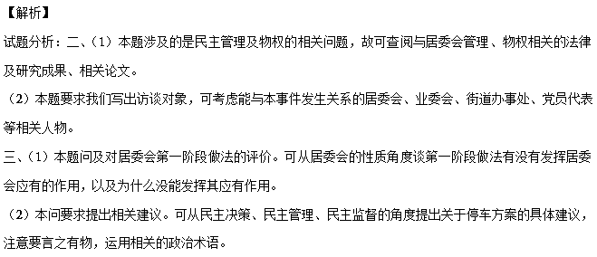考点：民主管理、民主决策、民主监督
41.（26分）中法两国的文化交流源远流长。2016年4月至6月，第十一届“中法文化之春”在中国举行，促进了两国之间的友好往来。
鲁迅和雨果分别是中国和法国的伟大作家，虽然相隔万里，但是他们的思想有很多相通之处。下文为鲁迅文化基金会秘书长、鲁迅长孙周令飞先生在“鲁迅对话雨果”中法文化交流活动中讲话的部分内容。
“雨果在他的《悲惨世界》里说:‘只要本世纪三个问题得不到解决：贫穷使男子潦倒，饥饿使妇女堕落，黑暗使儿童羸弱，换句话说，从更广的意义来说，只要这世界上还存在愚昧和困苦，和本书同一性质的作品都不会是无益的。’鲁迅先生以他高度浓缩的小说、精美绝伦的散文和浩瀚滚烫的杂文，表达了同样的意思和同样的意志，正如他那首《无题》绝句所言：‘万家墨面没蒿莱，敢有歌吟动地哀。心事浩茫连广宇，于无声处听惊雷。’”
（3）结合材料，分析“鲁迅对话雨果”交流活动的文化意义。（8分）
【答案】鲁迅和雨果都关心社会历史的进步，关注下层百姓的命运，具有强烈的社会责任感，是各自民族精神的代表，也是追求人类共同价值的文化巨人。这场跨越时空的“对话”能增进中法人民的相互理解，促进两国文化合作与发展，也有利于增强我们建设文化强国的自觉性，在中法文化的交流中推动文化创新。
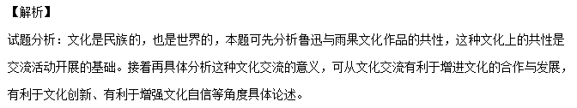考点：文化多样性、文化的交流与传播、建设文化强国

绝密★启封前
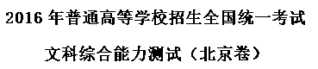
本试卷共15页，共300分，考试时长150分钟，考生务必将答案答在答题卡上，在试卷上作答无效，考试结束后，将本试卷和答题卡一并交回。
第一部分（选择题 共140分）
本部分共35小题，每小题4分，共140分。在每小题列出的四个选项中，选出最符合题目要求的一项。
2016年8月21日-25日，第33届国际地理学大会将在北京举行，往届大会曾在华盛顿等地举办，读图1，回答第1、2题。
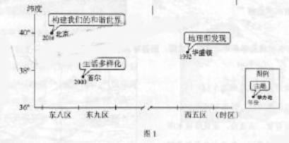
1. 本届大会期间，北京
A. 适逢中国农历处暑节气 B. 八达岭长城漫山红叶
C. 比首尔正午太阳高度大 D. 比华盛顿日出时间晚
2. 图中举办地所在国家
A. 位于北半球中纬度 B. 地处环太平洋灾害带
C. 人口增长模式不同 D. 南部沿海有寒流经过
【答案】1.A 2.B
【解析】
试题分析：
1.从题干信息知，本届大会期间，北京时间为2016年8月21日-25日。处暑即为“出暑”炎热离开的意思，是农历二十四节气之中的第14个节气，交节时间点在公历8月23日前后，A对；八达岭长城漫山红叶的时间为秋季，主要在10月份附近，B错；北京和首尔均在北回归线以北地区，且北京比首尔纬度高，全年正午太阳高度比首尔小，C错；大会期间北半球处于昼长夜短的状态，纬度越高，白昼越长，北京位于华盛顿东面，同时纬度较华盛顿高，此期间北京比华盛顿日出时间早，D错。答案选A。
2.图中举办地所在国家为中国、韩国和美国。三个国家并不是都位于北半球中纬度，A错；三个国家均地处环太平洋灾害带，B对；三个国家均处于“现代型”的人口增长模式，C错；中国的南部沿海有暖流经过，D错。答案选B。
考点：地球公转的意义，区域自然地理环境特征判断
图2表示某日20时海平面气压分布及16～24时北京空气质量指数变化。读图，回答第3题。
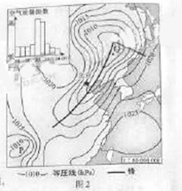
3.该日20时
A.北京大风扬沙，空气污染加重 B. 东海海域天气晴朗，风大浪高
C. 低压天气系统中，P强度最强 D.Q地位于暖锋锋前，出现降水
【答案】3.A
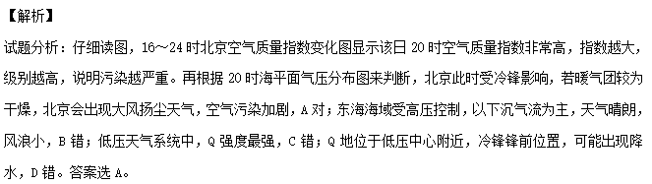考点：天气系统判读
图3示意平顶海山的形成过程。读图，回答第4题。
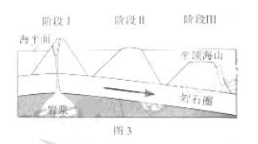
4.平顶海山
A.为褶皱山 B. 由沉积岩构成
C. 顶部形态由内力作用塑造 D.随着板块的移动没入水下
【答案】4.D
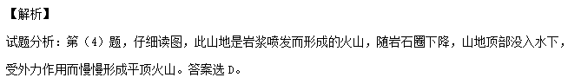考点：地壳物质循环
图4为某流域局部景观示意图。读图，回答第5、6题。
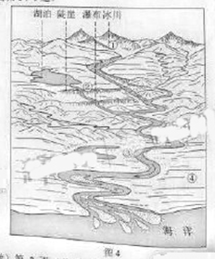
5. 图中
A.①处冰川融化，湖泊水位升高 B.②流量稳定，河流的落差小
C.③处谷宽、流速慢，适宜修建水库 D.④处地形平坦，农业生产条件优越
6.若该图示意中国某流域，图中
A.地理按1：10万比例描绘，特征清晰 B.冰川地处新疆，覆盖范围山脊延伸
C.径流季节变化大，存在不同程度水患 D.海域位于北回归线以南，港口数量少
【答案】5.D 6.C
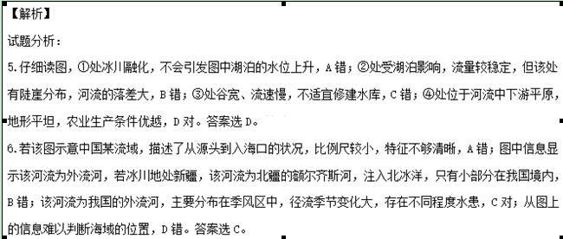考点：河流特征判读
图5为某山地气象站一年中每天的日出、日落时间及逐时气温（℃）变化图。读图，回答第7、8图。
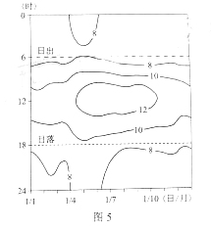
7. 气温比较差大的月份是
A. 1月 B. 4月 C. 7月 D. 10月
8.该山地
A.冬季受副热带高压带控制 B.因台风暴雨引发的滑坡多
C.基带的景观为热带雨林 D.山顶海拔低于1000米
【答案】7.C 8.C
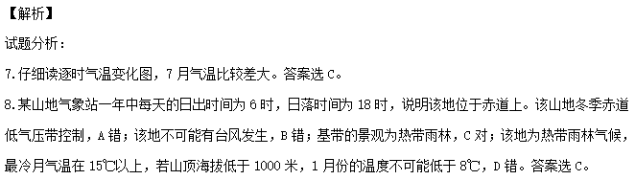考点：气温变化，区域自然地理特征分析
读图6，回答第9-10题
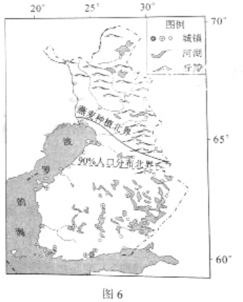
9.芬兰
A．盛行西风，终年温和多雨 B．山区水土流失严重，城镇数量少
C．人口稀疏区大牧场放牧业为主 D．森林资源丰富，木材加工业发达
10. 燕麦种植北界呈图示走向，主要是由于该国
A.东部地区的河湖密布，灌溉条件好 B.西部受暖流、地形影响，气温偏高
C.东南部土层较深厚，耕作技术高 D.西北部多晴朗天气，日照时间长
【答案】9.D 10.B
【解析】
试题分析：
9.从经纬度位置和海陆位置看，芬兰纬度较高，亚寒带针叶林气候分布面积较大，A错；由于纬度较高，气温较低，城镇数量少，B错；人口稀疏区草原面积较小，以林业为主，C错；森林资源丰富，木材加工业发达，D对。答案选D。
10.燕麦种植北界呈西北东南走向，说明西北部的自然条件相对较好。东部地区的河湖密布，但灌溉条件并不是芬兰农业发展的主要限制性因素，A错；西部受北大西洋暖流影响明显，气温偏高，从图中丘陵分分布看，地形较为平坦，B对；难以判断出东南部土层较深厚，耕作技术的高低，C错；西北部受盛行西风和暖流影响，热量条件好，D错。答案选B。
考点：区域地理环境特征判断，农业区位条件分析
城市居民往返于居住地和各功能区之间所耗费的能量总和，即出行能耗。图7示意某大城市居民月出行次数与出行能耗的组合关系。读图，回答第11题。
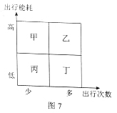
11.据图推断
A. 甲区多公共服务设施，靠近住宅区 B. 乙是位于郊区的高新技术产业园区
C. 丙区商业网点等级低，服务半径小 D. 丁为中心商务区，能耗昼夜差异大
【答案】11.B
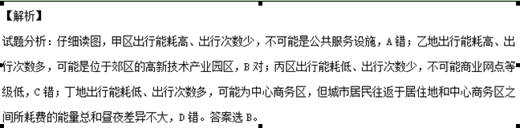考点：城市功能区布局

第二部分（非选择题 共160分）

36.（36分）读图12，回答下列问题
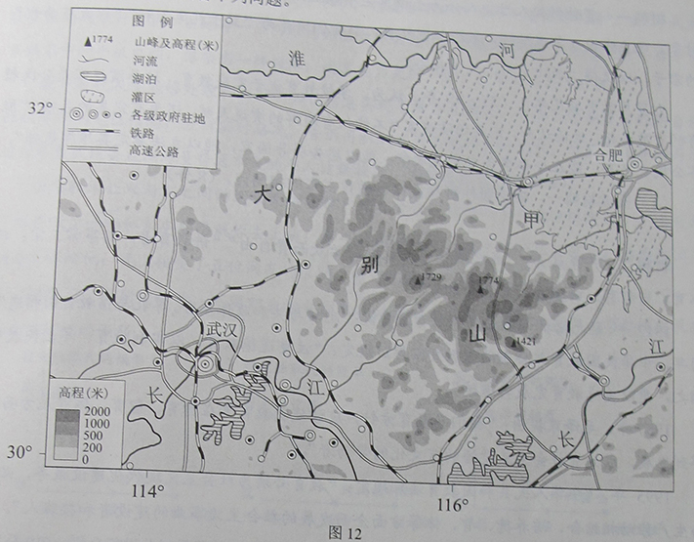
古人登上大别山主峰，不禁感叹南北两侧的景色：“山之南山花烂漫，山之北白雪皑皑，此山大别于他山也！”
（1）推断古人登山的季节，分析该季节南北景色差异的原因。（8分）

图示灌区是我国高产农田建设的重点区域之一，该区水利工程具有“蓄、引、提、排相结合”的特色。
（2）简述形成该特色的自然条件，说明灌区水利工程在高产农田建设中的功能。（10分）

（3）分析甲高速公路施工难度大的原因，概述该公路对大别山区社会经济发展的影响。（10分）

国家大力推进信息化，工业化协同发展，实施精准扶贫政策，为大别山区农产品加工业发展带来新契机。

（4）阐述大别山区发展农产品加工业的有利因素。（8分）

【答案】
（1）春季 位于亚热带北部；主峰海拔高，气温低，有季节性积雪；山北为阴坡，山南为阳坡，阴坡气温低于阳坡。
（2）地势低平，河网密布；年降水量较大且集中在夏季；降水量年际变化大。灌溉，抗旱，蓄洪，排涝。
（3）经过山地、河流，需要修建隧道、桥梁。扩大对外联系；缩短距离，节约时间；带动相关产业；增加就业。
（4）政策和技术支持；农产品资源丰富，接近原料地；距合肥、武汉等大中城市较近，市场广阔；修建高速公路，交通运输条件改善。
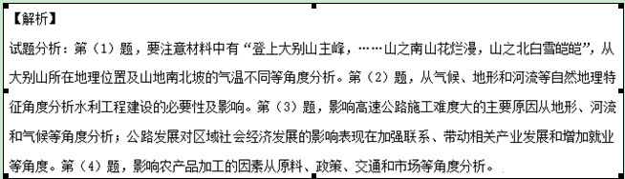考点：区域地理环境差异分析，水利工程建设意义，交通运输发展条件及意义，工业发展条件

40.（18分河南安阳西高穴曹操墓和江西南昌刘贺墓都是近年来的重大考古发现。）
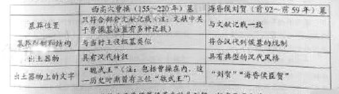
目前学术界基本上一致认为海昏侯墓的墓主就是刘贺，但在西高穴墓的墓主是否为曹操这一问题上海存在争议。
（2）列举该遗址公园对当地旅游业发展的影响。（10分）
【答案】
（2）增加旅游资源数量，丰富旅游资源种类，扩展旅游线路，提高旅游目的地的知名度；扩大客源市场，增加旅游收入；促进旅游设施建设和交通条件改善。
【解析】
试题分析：第（2）题，从对旅游资源数量、种类、知名度及扩大市场、改进旅游设施等角度即可。
考点：旅游资源开发的意义

41.（26分）中法两国的文化交流源远流长。2016年4月至6月，第十一届“中法文化之春”在中国举行，促进了两国之间的友好往来。
法国作家大仲马在《基督山伯爵》中，对马赛进行了刻画。图13为马赛的地理位置及港区旧貌。马赛三面被石灰岩山丘环抱，气候宜人，拥有法国最大的海港。读图，回答第（1）题。
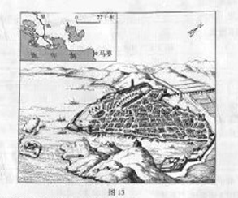
（1）简述马赛成为法国天然良港的条件。（10分）
【答案】
（1）位于地中海沿岸；为基岩海岸，港阔水深；海湾风浪小，潮差小；靠近罗讷河河口；腹地广阔。
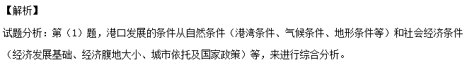考点：港口形成条件分析
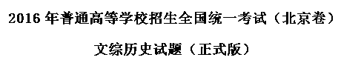
第一部分（选择题 共140分）
本部分共35小题，每小题4分，共140分。在每小题列出的四个选项中，选出最符合题目要求的一项。
12．中国古代有一部文学作品集，图8是其作品来源地域示意图。下列诗句出自这一作品集的是
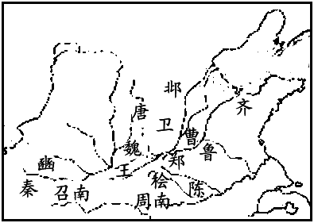
图8
A．关关雎鸠，在河之洲 B．长门献赋汉相如，东篱赏菊陶元亮
C．汉代李将军，夺得匈奴马 D．政烦方改篆，愚俗乃焚书
【答案】A
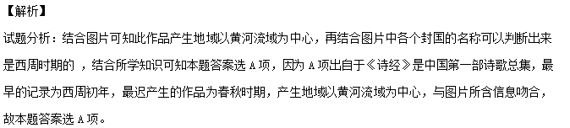考点：古代中国的科技与文学艺术·古代中国的文学·《诗经》
13．中国古代某一时期，朝廷与地方矛盾尖锐。某节度使派人到中书省办事，因其态度恶劣，遭宰相武元衡呵斥。不久，武元衡在靖安坊的东门被该节度使派人刺杀。此事发生在
A．汉长安 B．唐长安 C．宋汴梁 D．元大都
【答案】B
【解析】
试题分析：本题主要考查学生正确解读材料和运用所学知识解决问题的能力。由题干中的“节度使”和“中书省”可以判断出题干中的历史事件应该发生在唐朝，因为节度使是唐代的地方军政长官，中书省是三省六部制之一，故本题答案选B项。
考点：古代中国的政治制度·汉到元政治制度的演变·唐代的政治制度
14．“神宗既用王安石为参知政事，安石为帝言天下财利所当开辟敛散者，帝然其说，遂创立制置三司条例司”“以通天下之利”。这说明，王安石变法初期的改革重点在于
A．分散宰相权力 B．加强皇权 C．加强军事实力 D．增加财政收入
【答案】D
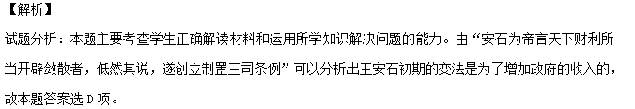考点：历史上重大改革回眸·王安石变法·目的
15．黄崇德是16世纪一位典型徽商。最初他只是经营棉布、粮食等，后获得政府许可，转而从事利润更大的食盐贸易，积累了巨额财富，用于购田置地。这说明当时
①农产品大量进入商品流通领域 ②农本思想依然占主导地位
③政府放弃对食盐贸易的控制 ④商人社会地位显著提高
A．①② B．②③ C．②④ D．①④
【答案】A
【解析】
试题分析：本题主要考查学生正确解读材料和运用所学知识解决问题的能力。由“最初他只是经营棉布、粮食等”可以看出①正确；由“积累了巨额财富，用于购田置地”可以看出②正确；③中的“放弃”是对“政府许可”的曲解；材料中没有涉及商人的地位，④不选；故本题答案选A项。
考点：古代中国的经济结构与特点·古代的商业·明朝的商业.
16．17世纪来华传教士曾将《论语》《大学》等译为拉丁文在欧洲出版，19世纪中期传教士理雅各又将多部儒家经典译成英文，在西方引起轰动。这表明
A．儒家思想被西方学者普遍接受 B．中国传统文化在西方引起关注
C．中西文化交流限于传教士之间 D．儒家思想推动了西方政治革命
【答案】B
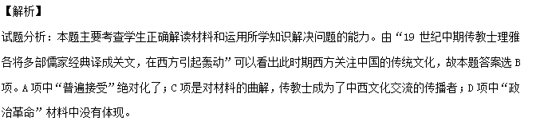考点：文化交流·东学西渐·中国传统文化的外传
17．一种名为“人造自来血”的补药曾在近代中国流行。图9和图10分别是1911年10月和11月刊登在《申报》上的广告。这两则广告的变化折射出
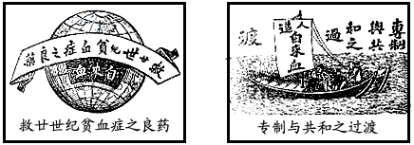
图9 图10
①革命党人把广告当作发动武昌起义的宣传工具
②民国成立后商人积极投身中国政治变革的浪潮
③商人利用时局巨变及时调整营销策略
④民主共和已成为中国社会的发展趋势
A．①② B．②③ C．③④ D．①④
【答案】C
【解析】
试题分析：①错误，因为武昌起义的时间是1911年10月10日，也就是11月起义已经结束；②项不选，通过图片中的广告看不出商人投入政治变革中；③正确，武昌起义后，清政府土崩瓦解，民主共和成为历史的趋势，商人抓住这个变局将广告由“本世纪的贫血症之良药”改为了“专制与共和之过渡”，所以③④正确，故本题答案选C项。
考点：近代中国民主革命·辛亥革命·影响
18．20世纪一二十年代，一位历史人物因创办《新青年》被誉为新文化运动的先驱，后又成为“五四运动的总司令”。此人
A．是中共“一大”上海组的代表 B．在中共“一大”被选为书记
C．提出“政权是由枪杆子中取得的” D．指挥了“八一”南昌起义
【答案】B
【解析】
试题分析：由“20世纪一二十年代，一位历史人物因创办《新青年》被誉为新文化运动的先驱，后又成为‘五四运动的总司令’”可以判断出此人是陈独秀，结合所学知识可知中国一大上他被选为中央政治局书记，故本题答案选B项。
考点：中外历史人物评说·近代中国的革命家·陈独秀
19．“走向世界丛书”于20世纪80年代开始出版，所收著作记录了近代国人亲历西方的见闻感言，如容闳的《西学东渐记》、康有为的《欧洲十一国游记》等，反响极大。该丛书的出版
①展现了近代国人走出国门、了解世界的历程
②改变了近代中国闭关锁国、盲目自大的局面
③为中国改革开放、融入世界提供了历史借鉴
④开创了中国独立自主的和平外交新局面
A．①② B．②③ C．①③ D．②④
【答案】C
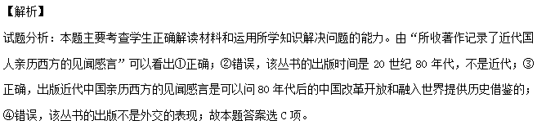考点：中国社会主义现代化建设·改革开放·对历史的借鉴
20．有经济史学家估算，16～18世纪，荷兰与英国人均GDP年增长率均高于同时代的其他国家。这一时期荷、英经济的高增长均得益于
①资本市场的发展 ②世界工厂地位的确立
③资本主义世界体系的建立 ④海外殖民掠夺
A．①② B．②③ C．③④ D．①④
【答案】D
【解析】
试题分析：本题主要考查学生正确运用所学知识解决问题的能力。结合所学知识可知16——18世纪荷兰的发展主要依靠商业资本，英国的发展主要依靠手工业资本，①正确；荷兰和英国是早期殖民扩张的代表国家，巩固殖民扩张17世纪荷兰成为海上霸主，被称为“海上马车夫”，18世纪，英国成为世界上最大的殖民帝国，④正确；所以本题但选D项。②错误，英国是在19世纪中期成为世界工厂；③错误，资本主义世界体系建立是在19世纪末20世纪初。
考点：走向世界的资本主义市场·早期的殖民扩张·荷兰和英国
21．图11中①②③④代表四个国家，对其历史上发生的改革描述正确的是
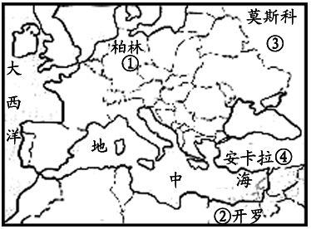
图11
A．16世纪前期在①进行的改革，削弱了教会权力，实现了国家统一
B．19世纪初在②进行的改革，推翻了奥斯曼帝国的统治
C．19世纪中后期在③进行的改革，废除了农奴制，促进了资本主义发展
D．20世纪前期在④进行的改革，建立了君主立宪制
【答案】C
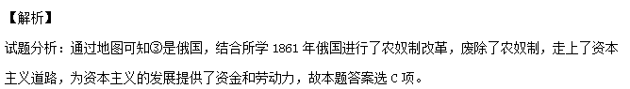考点：历史上重大改革回眸·俄国农奴制改革·意义
22．在美国第一届联邦政府中，国务卿杰斐逊和财政部长汉密尔顿在内政外交等问题上出现严重分歧，他们的追随者之间随之发生冲突。1796年大选中，选民因地域、职业和政治倾向的差异分裂成不同的集团。这是美国一个重要制度的起源。这一制度是
A．邦联制 B．两党制 C．议会制 D．共和制
【答案】B
【解析】
试题分析：由“1796年大选中，选民因地域、职业和政治倾向的差异分裂成不同的集团”结合所学知识可知在美国逐渐形成了两党制制度，故本题答案选B项；A项是美国独立后和1787年宪法前，与题干时间不符；C项与美国史实不符；D项错误，1787年宪法就定下来美国是民主共和制了。
考点：近代西方民主政治的确立与发展·美国代议制的确立·两党制的形成
23．电影往往是社会现实与舆论的一种反映。1943年，好莱坞拍摄了一些歌颂苏联的电影，比如《光荣的日子》《出使莫斯科》等。1948年，苏联对美国的威胁成为好莱坞电影的重要主题之一，这类影片有《铁幕背后》《红色威胁》等。与这一时期电影主题转变相关的政治背景有
①“杜鲁门主义”的提出 ②北大西洋公约组织成立
③联合国成立 ④不结盟运动兴起
A．①② B．②③ C．③④ D．①④
【答案】A
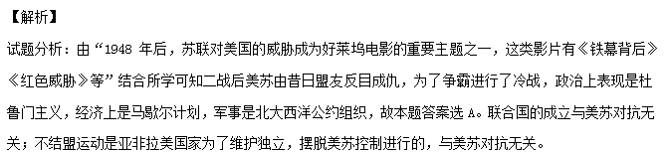考点：当今世界政治格局的多极化趋势·二战后的美苏两极格局·冷战
第二部分（非选择题 共160分）
37．（36分）“教育是一个民族最根本的事业”――邓小平
材料一 董仲舒按人性把人分为上中下三个等级，占人口多数的“中民”是教育的主要对象。他主张设立各级学校，教授儒家经典，将他们培养为“笃于礼薄于利”“以天下为忧”的君子，以使得“教化大行，天下和洽”。
古罗马教育家昆体良（35～95年）认为，学校教育优于家庭教育，培养演说家是公民教育的重要目标。他还认为，完美的常说家“不仅要有超群的演说天赋，还要有完美的品格”“能尽公民之义务，能在公私事务中完成使命，能以忠告引导国家，能以立法奠定其雄厚基础”。
（1）阅读材料一，概括董仲舒和昆体良教育主张的相同点。（8分）

材料二 严复认为：“西之教平等，故以公治众而贵自由”“讲教育者，其事常三宗：曰体育，曰智育，曰德育，三者并重”。
1912年，蔡元培批评清政府的教育宗旨说：“忠君与共和政体不合，尊孔与信教自由相违”。同年，中华民国教育部公布的《教育宗旨》规定：“注重道德教育，以实利教育，军国民教育辅之，更以美感教育完成其道德”。
1957年，毛泽东提出：“我们的教育方针，应该使教育者在德育、智育、体育几方面都得到发展，成为有社会主义觉悟的有文化的劳动者”。
1995年，《中华人民共和国教育法》规定：“教育必须为社会主义现代化建设服务，必须与生产劳动相结合，培养德、智、体等方面全面发展的社会主义事业的建设者和接班人。”
（2）阅读材料二，概括中国近现代教育目标的特点；结合时代背景对此进行分析。（10分）

材料三 人文教育是欧洲教育的传承。19世纪，英国知识界对教育的内容展开争论。一派认为，科学（自然科学和应用科学）应该是教育的主体内容，它是文明的基础和核心，是国家富强之所在。教育不能只培养绅士，而是要满足社会的现实需要，但科学在教育中几乎没有获得应有的分量。另一派别认为，古典人文科目（语言、文学、哲学、历史、数学等）仍然应该是教育的核心内容。人文教育不仅追求纯粹知识，还是人类实现美、快乐、自由和道德的途径。类似的争论在近现代很多国家都发生过。
（3）①概述这一教育争论在英国出现的时代背景。（6分）
②教育内容既受限于历史时代，又对历史发展产生影响。你如何看待上述教育争论中的观点？运用中外历史发展进程中的重要史实加以论述。（12分）
要求：观点明确，史实充分，史论结合，逻辑清晰。
【答案】
（1）相同点：教育的主要对象不是全体民众；学校教育是培养人的重要方式；教育要培养品德高尚的人；人才要为国家服务。
（2）特点：将德、智、体作为人才培养的重要标准；不同时代对教育目标都有所补充、发展。
分析：清末思想家提出，人才培养的标准以西方的自由、平等理念为核心；这一主张一度成为中华民国的教育宗旨。新中国成立后，教育方针强调培养社会主义的劳动者；改革开放后，强调培养为社会主义现代化服务的全面发展的人。
（3）①时代背景：工业革命的兴起；科学技术的发展；理性主义的发展。
②观点及论述：（略）
【解析】
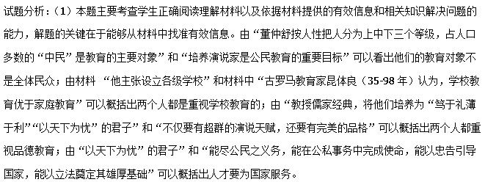（2）本题主要考查学生正确解读材料和运用所学知识解决问题的能力。第一问由“将教育者，其实常三宗；曰体育，曰智育，曰德育，三者并重”“ 我们的教育方针，应该使受教育者在德育、智育、体育几方面都得到发展，成为有社会主义觉悟的有文化的劳动者”“ 注意道德教育，以实利教育、军国民教育编之，更以美感教育完成其道德”可以概括出将德、智、体作为人才培养的重要标准；由民国时期的教育宗旨、1957年的教育法和1995的教育法的变化中可以概括出不同时代对教育目标都有所补充、发展。第二问结合“西之教平等，故以公治众而贵自由” “我们的教育方针，应该使教育者在德育、智育、体育几方面都得到发展，成为有社会主义觉悟的有文化的劳动者” “教育必须为社会主义现代化建设服务，必须与生产劳动相结合，培养德、智、体等方面全面发展的社会主义事业的建设者和接班人。”从民国时期、新中国成立后和改革开放后三个方面进行分析概括即可。
（3）第一问结合所学知识从可以从工业革命兴起、科学的发展和理性主义的影响等角度进行分析；第二问本题是开放性论文撰写，对学生要求较高，既需要阅读理解材料摆出自己的观点，又需要结合所学知识进行论述，史论结合。做此类题目首先注意把观点摆出来，如科学教育和人文教育要相结合，相互补充。然后可以结合两次工业革命中的科学重要性及科学可能带来的危害性进行论证即可。
考点：中外教育·中西教育比较·董仲舒和昆体良教育主张的相同点；中国的教育·近现代中国的教育·特点及背景
40．（18分）河南安阳西高穴曹操墓和江西南昌刘贺墓都是近年来的重大考古发现。
 | 西高穴曹操（155～220年）墓 | 海昏候刘贺（前92～前59年）墓
墓葬位置 | 只符合部分文献记载（注：文献中关于曹操墓位置有多种记载） | 与文献记载一致
墓葬形制和结构 | 与当时王侯级墓类似 | 符合汉代列侯墓的规制
出土器物 | 具有汉代特征 | 具有典型的汉代风格
出土器物上的文字 | “魏武王”（注：包括曹操在内，这一历史时期曾有三位“魏武王”） | “刘贺”“海昏候臣贺”
目前学术界基本上一致认为海昏候墓的墓主就是刘贺，但在西高穴墓的墓主是否为曹操这一问题上还存在争议。
（1）阅读上表，对比刘贺墓资料，说明西高穴墓墓主身份存在争议的原因。（8分）
【答案】
（1）原因：与海昏侯墓有关的资料都没有引发争议，结合器物上的文章，完全可以证明其墓主为刘贺。西高穴墓出土器物的时代以及墓葬规制分别于曹操所处时代及其身份相符，但这一时期有三位“魏武王”，且文献中关于曹操墓的位置有多种记载。综合来看，虽然西高穴墓的墓主为曹操的可能性比较大，但相关资料说服力不如海昏侯刘贺墓，因此墓主的身份存在争议。
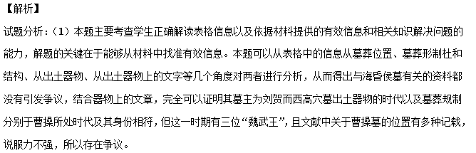考点：历史研究·考古研究·对西高穴曹操墓研究
41．（26分）中法两国的文化交流源远流长。2016年4月至6月，第十一届“中法文化之春”在中国举行，促进了两国之间的友好往来。
19世纪末20世纪初，孟德斯鸠、卢梭等人的思想被中国资产阶级维新派和革命派广为宣传。《论法的精神》和《社会契约论》也被译成汉语出版。
（2）概括孟德斯鸠和卢梭的思想，并分析其思想在近代中国广为传播的原因。（8分）
【答案】
（2）思想：反对君主专制，主张三权分立，倡导平等、自由，提倡天赋人权，倡导主权在民。
原因：中华民族危机严重，需要政治变革；政治变革需要新的理论指导；西方民主思想成为中国政治变革的理论武器。
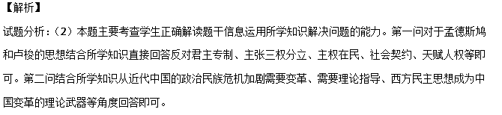考点：西方人文精神的起源与发展·启蒙运动·孟德斯鸠与卢梭；近代中国思想解放的潮流·向西方学习·启蒙思想在中国传播的原因

